我的班級活動紀錄
日期：每星期三下午彈性課程
地點：一、二乙教室
活動名稱：溫馨下午茶
活動說明：
利用午休後，每次與不同的同學坐一起，聆聽悅耳的音樂，共享點心、飲料，輕聲交談或閱讀最愛的讀物。
活動照片
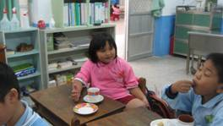 | 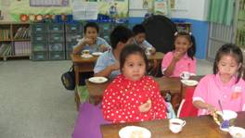
效益：
1.學生感情更融洽。
2.學習如何放鬆心情、享受生活情趣。
3.輕聲細語的交談與輕鬆的閱讀是可以從小訓練的。

我的班級活動紀錄
日期：98.9.1~99.2.15
地點：一、二乙教室外空地
活動名稱：奇妙的果園
活動說明：
利用教室外的空地，由全班小朋友一起鏟除雜草、鬆土，栽種金桔樹、澆水、施肥，直到結果實。元旦寫上祈福卡，為果樹祝福並許願。
活動照片
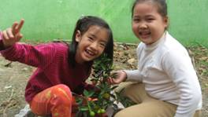 | 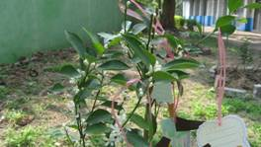
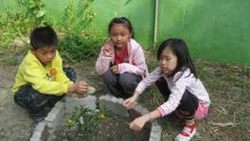 | 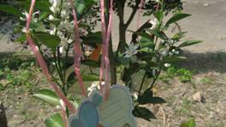
效益：
1.利用室外的種植，達到學生勞動、整理環境的目的。
2.從今桔樹成長，讓學生體驗生命成長的喜悅，並能更珍愛生命。
3.學生分組照顧果樹，了解到互助合作、分工的重要性。

我的班級活動紀錄

日期：97.9.1~98.2.1
地點：學校
活動名稱：小小新鮮人
活動說明：
從小朋友踏入校園第一天開始，拍小朋友的日常生活，包括上下課、活動、校外教學，以照片方式做成生活日記，並由學生在圖片下寫上簡要的文字敘述與感想。
活動照片
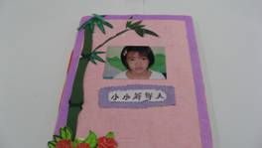 | 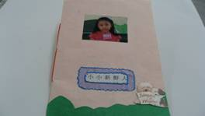
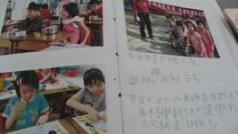 | 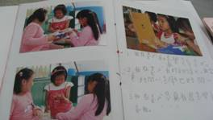
效益：
1.學生有美好的回憶與驚喜。
2.培養學生從自己的照片紀錄及寫簡單的心得，可訓練作文的基礎。
3.讓家長可與孩子分享學校生活及與同學相處的情形，可促進親子間的交流。

我的班級活動紀錄

日期：99.1.18
地點：二乙教室
活動名稱：歲末圍爐
活動說明：
由學校營養午餐提供基本火鍋料理。學生們分組，各帶不同用具及自己喜歡的食物，與家長共同炊煮、享用美味的火鍋。
活動照片
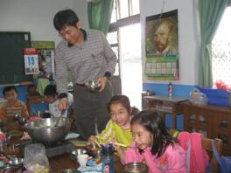 | 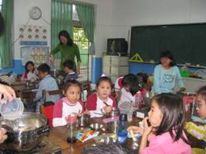
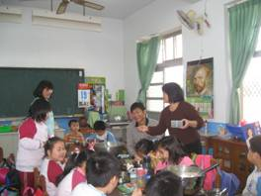 | 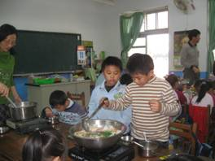
效益：
藉由圍爐，促進親子、親師兼的感情交流。

